**Упрямые козы (узбекская сказка)**

Жили когда-то в разных селениях две козы - одна белая, другая чёрная, и обе они были очень упрямые.

Вот как-то раз отправились эти козы щипать траву: белая на своём пастбище, чёрная на своём.

Вечером, когда солнце стало садиться, козы наелись досыта и пошли: белая - в своё селение, чёрная - в своё. Шли они, шли и сошлись на узкой доске. А доска эта была перекинута через глубокий арык.

Не разойтись козам на доске! Или одной, или другой надо уступить дорогу.

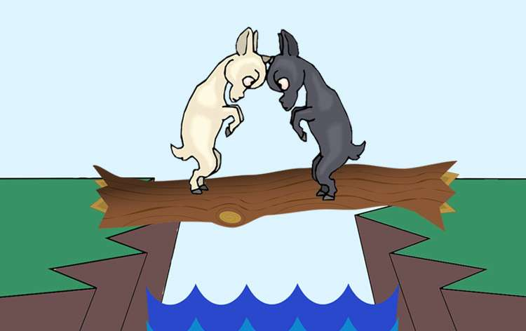

- Эй ты, чёрная! Посторонись, уступи мне дорогу! - закричала белая коза.

- Вот ещё! Буду я тебе дорогу уступать! - крикнула чёрная коза. - Сама мне дорогу уступи!

- Всю ночь простою - не уйду!

- До утра буду стоять, с места не сдвинусь!

Долго спорили упрямые козы. Потом затрясли бородами, застучали копытцами - в драку вступили.

Отошли каждая на три шага, нагнули головы с острыми рогами да как бросятся одна на другую!

Стукнулись они лбами, сцепились рогами, да обе и свалились в арык. Выбрались козы из арыка и вернулись домой мокрые, грязные.